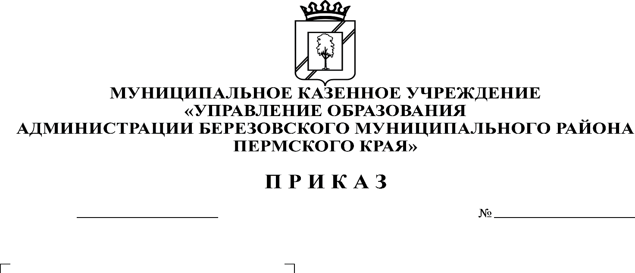
Об утверждении муниципального плана мероприятий («дорожной карты») по реализации Концепции региональной системы мониторинга эффективности руководителей образовательных организаций Березовского муниципального Пермского края на 2021-2024 гг.
КОМИТЕТ ОБРАЗОВАНИЯ
АДМИНИСТРАЦИИ БЕРЕЗОВСКОГО МУНИЦИПАЛЬНОГО ОКРУГА
ПЕРМСКОГО КРАЯ
214
28.06.2021

В соответствии с приказами Министерства образования и науки Пермского края от 09.03.2021 г. № 26-01-06-223 «Об утверждении Концепции региональной системы управления качеством образования в Пермском крае до 2024 г.», от 11.05.2021 г. № 26-01-06-518 «Об утверждении Концепции региональной системы мониторинга эффективности руководителей образовательных организаций Пермского края», от 08.06.2021 г. № 26-01-06-649 «Об утверждении Плана мероприятий («дорожной карты») по реализации Концепции региональной системы мониторинга эффективности руководителей образовательных организаций Пермского края на 2021-2024 гг.», приказами Комитета образования от 28.06.2021 г. № 207 «Об утверждении муниципальной ведомственной программы «Создание и развитие муниципальной системы управления качеством образования в Березовском муниципальном округе Пермского края» до 2024 года», от 28.06.2021 г. № 208 Об утверждении Положения «Об обеспечении функционирования и развития муниципальной системы управления качеством образования в Березовском муниципальном округе Пермского края» до 2024 года»
ПРИКАЗЫВАЮ:
- Утвердить прилагаемый муниципальный план мероприятий («дорожную карту») по реализации Концепции региональной системы мониторинга эффективности руководителей образовательных организаций Березовского муниципального округа Пермского края на 2021-2024 гг. (далее – Муниципальный план мероприятий).
- Обеспечить исполнение положений настоящего приказа всеми субъектами, задействованными в реализации вышеуказанного Муниципального плана мероприятий.

- Контроль за исполнением настоящего приказа оставляю за собой.

Председатель С.В. Мезенцева

УТВЕРЖДЕН
приказом Комитета образования
от 28.06.2021 г. № 214

Муниципальный план мероприятий («дорожная карта»)
по реализации Концепции региональной системы мониторинга эффективности руководителей образовательных организаций Березовского муниципального округа Пермского края на 2021-2024 гг.

№ п/п | Мероприятие  (содержание деятельности) | Ответственные исполнители | Сроки исполнения | Планируемый результат
- Нормативно-правовое обеспечение
1.1. | Разработка и утверждение критериев и показателей региональной системы мониторинга эффективности руководителей образовательных организаций на муниципальном уровне | МОУО, ОО | июнь 2021 г. | Утверждена система критериев и показателей на муниципальном уровне
- Общесистемные мероприятия
2.1. | Участие в мониторинге эффективности руководителей образовательных организаций Пермского края | МОУО, ОО | ежегодно | Участие в мониторинге
2.2. | Участие в методических совещаниях по результатам мониторинга эффективности руководителей образовательных организаций Пермского края | МОУО, ОО | В течении года | Исполнение рекомендаций
2.3. | Участие в вебинарах, семинарах, общесистемных мероприятиях по участию в конкурсах профессионального мастерства | МОУО, ОО | 2022 г.
2.4. | Участие в координационных совещаниях по ходу проведения мониторинга эффективности руководителей образовательных организаций Пермского края | МОУО, ОО | по мере необходимости | Скорректирован план-график
2.5. | Организация и прохождение стажировок руководителей образовательных организаций Березовского МО, участие в сетевом взаимодействии | ОО | В соответствии с графиком, утвержденным ОО/МОУО | Пройдена стажировка
2.6. | Повышение квалификации руководителей образовательных организаций | ОО | В соответствии с графиком проведения курсов ПК регионального и межрегионального уровней
- Мониторинг управления ходом реализации Плана
3.1. | Подготовка и представление ежегодного отчета о реализации региональной системы мониторинга эффективности руководителей образовательных организаций Пермского края на 2021-2024 гг. на муниципальном уровне | МОУО | ежегодно (август) | Доклад о реализации региональной системы мониторинга эффективности руководителей образовательных организаций Пермского края на 2021-2024 гг. на муниципальном уровне

